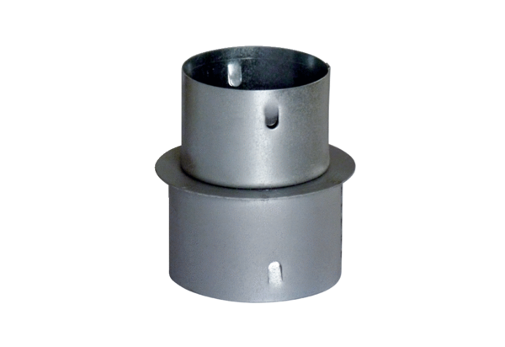Réducteur MF-RZ75/63Unité de conditionnement : 1 pièceGamme: K
Numéro de référence : 0018.0072Fabricant : MAICO

